**Starohamerský**

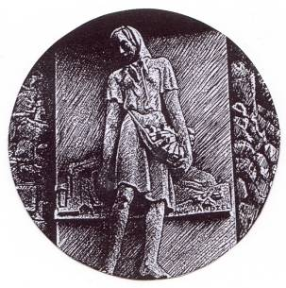

**zpravodaj**

**ČERVENEC 2014**

**VYDÁVÁ OBEC STARÉ HAMRY**

**Týmy tradičního předpouťového fotbalového utkání „Svobodní – Ženatí“(tentokrát 2 : 3)**

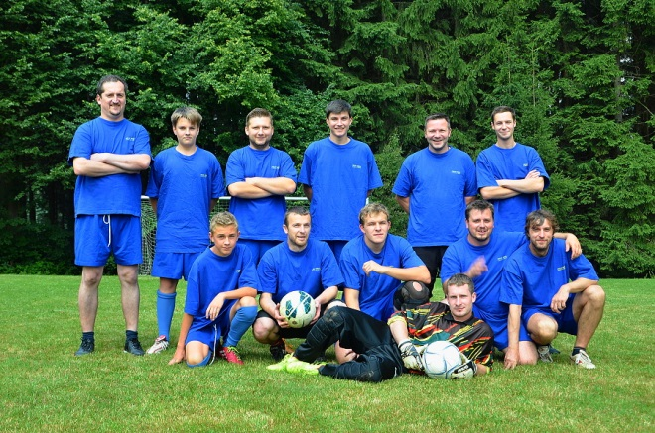

Svobodní

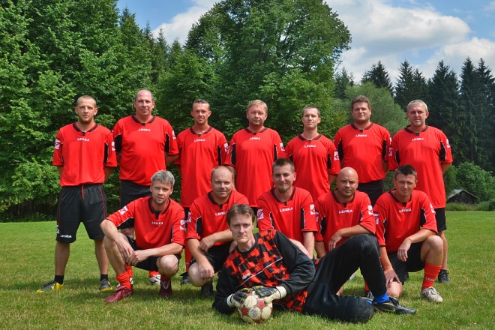

Ženatí

**Stav peněžních prostředků obce Staré Hamry**

**k 30. 6. 2014:**

|  |  |
| --- | --- |
| BÚ Česká spořitelna | 10 428 815,87 Kč |
| BÚ Komerční banka | 59 391,51 Kč |
| BÚ Česká národní banka | 281 345,03 Kč |
| **Celkem** | **10 769 552,41 Kč** |

Jana Janošcová, rozpočet, účetnictví

**Upozornění**



Připomínáme majitelům rekreačních objektů, že splatnost poplatku za komunální odpad byla do **30. 06. 2014**. Poplatek činí **700,-Kč** za objekt !!!

Z trvale bydlících nemá poplatek ve výši **350,- Kč** na osobu uhrazeno **7** občanů.

Balášová Eva, evidence poplatků



**Celková rekapitulace příjmů a výdajů obce Staré Hamry k 30. 06. 2014**

Jana Janošcová, rozpočet, účetnictví

|  |  |  |
| --- | --- | --- |
| **Příjmy** | **rozpočet 2014 po úpravách** | **plnění 2014** |
| Daně z příjmů, DPH | 6 533 380,00 | 3 594 816,41 |
| Daň z nemovitostí | 4 200 000,00 | 2 623 093,52 |
| Poplatky | 483 000,00 | 325 318,31 |
| Dotace | 1 048 128,95 | 803 248,95 |
| Silnice, komunikace | 185 000,00 | 111 587,00 |
| Pitná voda, služby | 130 000,00 | 60 687,00 |
| Kultura | 50 000,00 | 24 905,10 |
| Bytové, nebytové hosp. | 224 000,00 | 85 794,80 |
| Odpad. hospod., služby | 306 200,00 | 106 558,00 |
| Soc. služby | 45 000,00 | 33 755,00 |
| Místní správa, splátky dluh | 90 000,00 | 56 583,72 |
| **Celkem příjmy** | **13 294 708,95** | **7 826 347,81** |

|  |  |  |
| --- | --- | --- |
| **Výdaje** | **rozpočet 2014 po úpravách** | **plnění 2014** |
| Silnice, doprava | 2 570 000,00 | 1 146 599,00 |
| Pitná voda, stočné | 2 820 000,00 | 2 555 371,53 |
| Školství | 2 060 000,00 | 437 464,00 |
| Kultura,knihovna, tělovýchova, ostatní záj. činnost | 790 000,00 | 280 551,66 |
| Zdravotnictví | 300 000,00 | 127 121,00 |
| Bytové hospodářství | 40 000,00 | 25 228,00 |
| Veřejné osvětlení | 220 000,00 | 78 433,85 |
| Pohřebnictví | 20 000,00 | 4 140,00 |
| Odpadové hospod., služby | 995 000,00 | 327 177,80 |
| Péče o vzhled obce, zeleň | 500 000,00 | 207 586,00 |
| Dary obyvatelstvu-příspěvek na údržbu nemovitostí | 260 000,00 | 149 771,00 |
| Sociální služby | 160 000,00 | 98 196,03 |
| Požární ochrana | 3 300 000,00 | 134 886,10 |
| Zastupitelstvo | 420 000,00 | 207 150,00 |
| Volby | 24 560,00 | 14 633,00 |
| **Činnost místní správy** |  |  |
| Mzdy, odvody | 1 620 000,00 | 791 262,00 |
| Drobný dlouh. majetek, ochranné pomůcky, materiál, knihy, tisk | 120 000,00 | 76 040,40 |
| Energie-voda, palivo, PHM | 280 000,00 | 48 903,30 |
| Služby pošt,telekomunikací, peněžních ústavů | 220 000,00 | 129 347,50 |
| Konzultační poradenské a právní služby | 70 000,00 | 21 780,00 |
| Nákup ostatních služeb, opravy a údržba | 360 000,00 | 197 710,52 |
| Dary a transfery(členské příspěvky), ost. neinv. výdaje | 25 000,00 | 21 015,00 |
| Poplatky | 5 000,00 | 2 045,00 |
| Budovy, stavby, stroje | 730 000,00 | 26 620,00 |
| Daně a poplatky SR | 146 000,00 | 146 000,00 |
| **Celkem výdaje** | **18 055 560,00** | **7 255 032,69** |

 **FOND MIKROPROJEKTŮ** 

**EVROPSKÁ UNIE EVROPSKÝ FOND PRO REGIONÁLNÍ ROZVOJ** SPOLEČNĚ BEZ HRANIC



**Modernizace přeshraniční infrastruktury obce Staré Hamry – výstavba autobusových přístřešků**

***V rámci projektu „Modernizace přeshraniční infrastruktury obce Staré Hamry“ byly na autobusových zastávkách v obci Staré Hamry vybudovány stylové přístřešky. Tyto slouží cestujícím autobusových linek jak ve směru do Ostravy, tak ve směru na Slovensko.***

Čtyři autobusové přístřešky-zastávky vyrostly letos na jaře v obci Staré Hamry. Přístřešky lemují hlavní silnici I56 v lokalitách Hutě (2 zastávky), U mostu a v Černé. Zastávky slouží místním obyvatelům, obyvatelům sousedních obcí a turistům, kteří využívají veřejnou silniční dopravu.

Pro stavbu přístřešků obec zvolila dřevo – tradiční stavební materiál používaný od pradávna v této oblasti. Dřevo bylo použito na nosné části stavby, plášť ale i na střešní krytinu, kterou tvoří dvě vrstvy štípaných dřevěných šindelů.

V rámci projektu obec Staré Hamry dále vydala propagační materiál obsahující zimní a letní tipy na výlety. Ty turisty provedou obcí Staré Hamry a zavedou i do dalších obcí československého příhraničí. Tištěné materiály jsou k dispozici veřejnosti na obecním úřadě a pobočkách turistických informačních center.

Mikroprojekt „Modernizace přeshraniční infrastruktury obce Staré Hamry“ byl realizován obcí Staré Hamry v rámci OPPS SK-CZ 2007-2013, Fond mikroprojektů Regionu Bílé Karpaty.

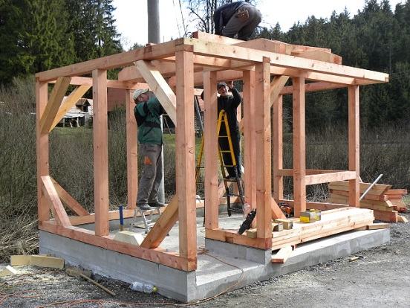 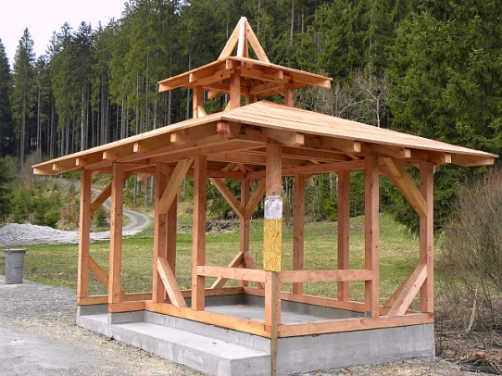

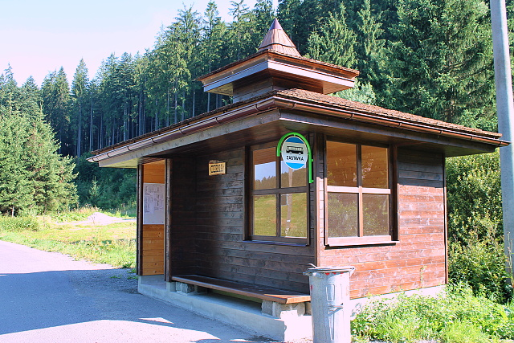



**Volby do zastupitelstev obcí**

Rozhodnutím prezidenta republiky ze dne 12. 6. 2014 byly vyhlášeny volby do zastupitelstev obcí a zastupitelstev městských obvodů a městských částí ve statutárních městech na **pátek** **10. a sobotu 11. října 2014.**

V těchto dnech se ve třetině volebních obvodů uskuteční i volby do Senátu Parlamentu České republiky.

Zastupitelstvo obce Staré Hamry na svém 28. zasedání stanovilo usnesením 28/5/2 počet členů zastupitelstva obce pro volební období 2014-2018 na **sedm**.

***Důležité termíny spojené s volbami do zastupitelstev obcí:***

Podání kandidátní listiny příslušnému registračnímu úřadu **do 5.8.2014**  
(MěÚ Frýdlant nad Ostravicí) **do 16:00**

Možnost doplňovat další kandidáty na kandidátní listiny **od 5.8. do 11.8.2014**  
nebo měnit jejich pořadí  **do 16:00**

Odstranění závad na kandidátních listinách **do 18.8.2014**

**do 16:00**

Rozhodnutí o škrtnutí kandidáta na kandidátní listině, **do 23.8.2014**  
registraci a odmítnutí kandidátních listin

Losování čísel pro označení volebních stran **po ukončení**

na hlasovacím lístku                          **registrace**

Delegování zástupců volebních stran **do 10.9.2014**  
do okrskových volebních komisí **do 16:00**

První zasedání okrskových volebních komisí **17.9.2014**

Dodání hlasovacích lístků voličům **do 7.10.2014**

Možnost vzdání se nebo odvolání kandidatury **do 8.10.2014**

**do 14:00**

***Petice pro volby do zastupitelstev:***

Tvoří-li volební stranu nezávislý kandidát nebo sdružení nezávislých kandidátů, připojí volební strana ke kandidátní listině petici podepsanou voliči podporujícími její kandidaturu. V záhlaví petice a na každé její další straně musí být uveden název volební strany, název zastupitelstva obce, do kterého volební strana kandiduje a rok konání voleb. Vedle podpisu voliče musí být uvedeno jeho jméno, příjmení, datum narození a místo, kde je přihlášen k trvalému pobytu, jinak tento hlas pro podporu volební strany nelze započítat. Nezapočítávají se taktéž podpisy kandidátů samých.

***Potřebný počet podpisů na peticích pro volby do zastupitelstva obce Staré Hamry v roce 2014:***

*Počet podpisů pro nezávislé kandidáty:* **22**

*Počet podpisů pro sdružení nezávislých kandidátů:* **39**



**„Lidé lidem v Beskydech“**

***Tradiční setkání Čechů a Slováků se uskuteční v sobotu 23. srpna v Bílé na Konečné - již po desáté.***

V sobotu **23. srpna 2014** se od **15,00** hodin uskuteční na autobusové točně v Bílé na Konečné tradiční setkání Čechů a Slováků s názvem „LIDÉ LIDEM V BESKYDECH“. Na přípravě setkání se organizačně podílejí obce Bílá, Klokočov, Korňa a Staré Hamry. Kulturní program letos zajišťuje obec Klokočov. Můžete se těšit na vystoupení folklorního souboru klokočovských žen, vystoupení harmonikářů a živou kapelu, která se bude starat o hudební produkci od odpoledne až do brzkých ranních hodin. Ani letos nebudou chybět tradiční soutěže pro děti i dospělé a kouzelník. Po setmění bude zapálena vatra přátelství.

K setkání na Konečné neodmyslitelně patří také bohaté občerstvení. Letos stejně jako vloni převzala záštitu nad přípravou občerstvení obec Klokočov. Všichni se můžete těšit na široký sortiment nápojů a tradičních pokrmů z československého příhraničí.

Setkání na Konečné „Lidé lidem v Beskydech“ je především zábava pro celou rodinu, kterou jak název napovídá, připravují lidé pro lidi a to už deset let. Navštivte jubilejní ročník. Nebudete litovat.

Na setkání se těší starostové pořádajících obcí

**Oznámení místní knihovny**

Z důvodu dovolené bude ve dnech **25. 8., 26. 8. a 1. 9. 2014** starohamerská knihovna uzavřena. Anna Andrašková, knihovnice

**Divadelní představení „QUO VADIS“**



***Obecní úřad Staré Hamry pořádá zájezd do divadla Jiřího Myrona v Ostravě na muzikál o lásce za časů císaře Nerona „QUO VADIS“.***

**Termín:** pátek **17. října 2014**, představení začíná v **18,30** hodin

Jedná se o úspěšný slovenský muzikál, jehož děj se odehrává ve starověkém Římě, s názvem Quo Vadis (Kam kráčíš) inspirován známým románem Henryka Sienkiewicze, který měl českou premiéru 5.6.2014 právě v Divadle Jiřího Myrona. Muzikál v Ostravě nově nastudoval režisér a šéf činoherního souboru Peter Gábor. V hlavní roli Lýgie alternují hostující herečky Izabela Firlová a Lucie Končoková. Roli Vinicia ztvární Ivan Dejmal a jako Nero se představí Robert Finta.

Diváci se mohou těšit na zhudebněný příběh lásky, která se zrodila v těžkých dobách. Starý Řím za vlády císaře Nerona byl nejslavnějším městem tehdejšího světa, ale i centrem nepředstavitelné zkaženosti. A právě v Římě se odehrává příběh mladého Vinicia a krásné Lýgie, kterým ale v jejich lásce nepřeje rozdílné společenské postavení a náboženství.

Autoři muzikálu jsou skladatel Gabo Dušík, libretista Martin Kákoš, textař Peter Uličný a choreograf Jaroslav Moravčík.

**Cena zájezdu:** dopravu hradí obecní úřad, vstupenky jednotliví účastníci (cena vstupenek cca do 180,- Kč).

**Vstupenky si mohou zájemci o představení objednat na obecním úřadě ve Starých Hamrech u paní Evy Balášové do konce srpna 2014.**

Prodej vstupenek proběhne v druhé polovině září.

**Ohlédnutí za kroužkem**



Polovina roku sletěla jako voda a máme tady opět prázdniny. Naše děti absolvovaly první půlrok Přírodovědného kroužku. Za tuto dobu se odehrála spousta událostí, které se dětem vryly do paměti. Protože kroužek začal v 2. polovině školního roku, obsáhl tedy jaro a léto. Za tuto dobu se děti naučily poznávat jarní i letní kytky, stromy a spoustu zvířat. Asi největší událostí bylo, když kluci z Němčanky přinesli živou zmiji, kterou jsme pak opět pouštěli v přírodě. Také našli jestřábí vejce vypadlé z hnízda. Naučili se poznávat okolní přírodu a taje v ní. Zjistili, že lesy nejsou tak hluboké a nečíhá v nich nebezpečí. Hráli jsme spoustu her a sbírali odpadky. Podnikali různé výlety, z nichž nejhezčí byl přes Němčanku na Obrázkovou cestu na Javořině.

Celý krásný půl rok jsme ukončili opékáním párků u potoka Červík. Tato závěrečná akce měla obrovský úspěch a přišlo na ni kromě dětí z kroužku i spousta jejich kamarádů a rodičů, kteří se zde na chvíli pozastavili a zahodili za hlavu každodenní starosti. Děti se naučily rozdělávat oheň a základní věci jak přežít v přírodě. Za odměnu dostaly domácí koláč a s dobrým pocitem jsme se rozešli domů.

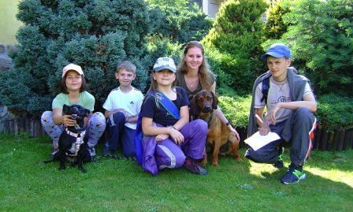 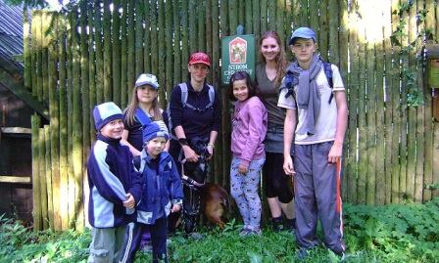

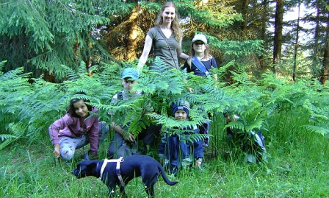 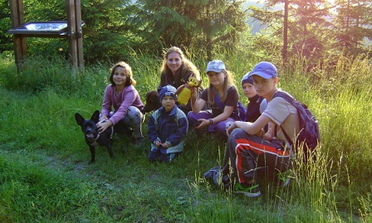

Kroužek bude opět pokračovat v září. Na přesném termínu a hodině se domluvíme s ohledem na jiné kroužky.

Dětem přeji úžasné prázdniny plné sluníčka a odpočinku a budu se na ně i s Cerkem těšit opět v září. Bc. Markéta Janovská



**Poutní slavnost u kostela sv. Jindřicha**

**ve Starých Hamrech**

Letos připadla pouťová neděle přesně na 13. července - církevní svátek sv. Jindřicha, německého krále a římského císaře z 11. stol, který se stal i patronem starohamerského kostela (v českém civilním kalendáři se Jindřich slaví 15.7.)

Účastníky slavnostní mše vítala za nádherného počasí hudba dechovky z Horní Bečvy, která hrála také v kostele, a po skončení mše opět venku, kde lidé dostali i nějaký ten koláček či přípitek ...

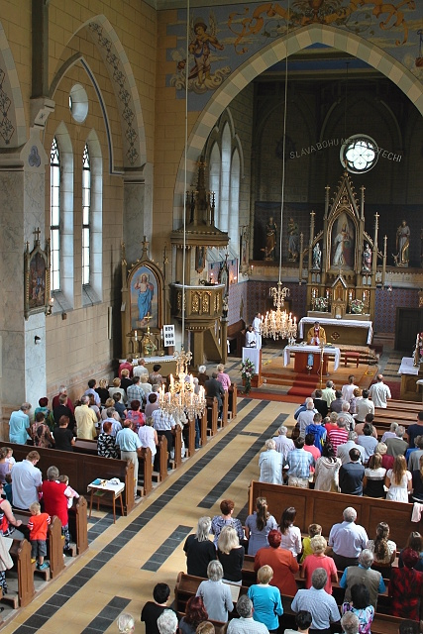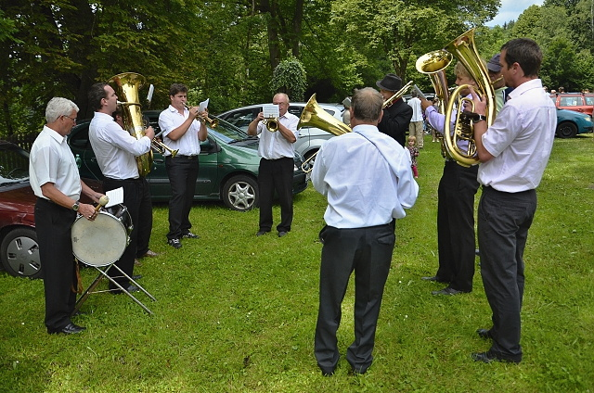Poprvé v historii kostela bylo všude dobře slyšet – a to díky novému ozvučení, na které byla věnována také poutní sbírka věřících v částce 20 909 Kč a která však ještě stále nepokryla celkové náklady. Prvotinou pro toto nákladné ozvučení velkého prostoru kostela tvořil výtěžek z koncertu PSMU z minulého roku, a poté finanční příspěvek OÚ Staré Hamry.

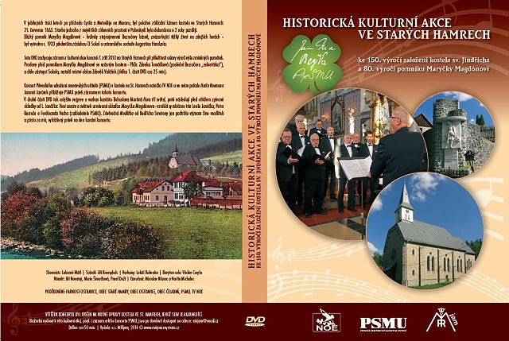U kostela bylo také nabízeno DVD s názvem: ***Historická kulturní akce ve Starých Hamrech ke 150. výročí založení kostela sv. Jindřicha a 80. výročí pomníku Maryčky Magdónové****,* kterézachycuje záznam z kulturní akce konané 7. září 2013 na Starých Hamrech při příležitosti oslavy výročí výše zmíněných památek.

Jedinečnost této akce spočívá především v těchto bodech:

- Proslov před pomníkem Maryčky Magdónové se vzácným hostem - PhDr. Zdenkou Tomáškovou, poslední dosud žijící Bezručovou “sekretárkou“, která vysvětluje vznik básně, jak to slyšela od samého básníka. Tuto první část DVD, která zachycuje dále proslov zástupců TJ Sokol Staré Hamry, který se r. 1933 zasloužil o stavbu pomníku, natočil místní občan Zdeněk Valášek.

**- V druhé části DVD poté TV NOE přibližuje** ve svém pořadu *Harfa Noemova* Pěvecké sdružení moravských učitelů (**PSMU) právě svým záznamem koncertu z kostela ve Starých Hamrech, kde sbor podle vlastních slov zpíval s nesmírným nasazením. Kromě výběru dalších třech skladeb tak uslyšíte p**rávě i světově proslulou, náročnou skladbu *Maryčka Magdónova* - vzniklá symbiózou tria Leoše Janáčka, Petra Bezruče a Ferdinanda Vacha (zakladatele PSMU). Skladby jsou vždy vhodně uvedeny proslovem Jaromíra Javůrka s hudební hádankou na konci.

***Toto DVD je k dostání na OÚ Staré Hamry a Informačních centrech na Ostravici, Čeladné a ve Frýdlantě n.O.*** – místech, jejichž zastupitelstva především přispěla k uskutečnění této kulturní akce.

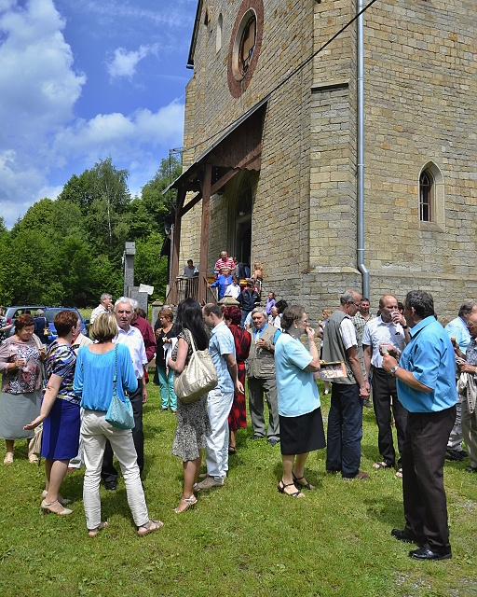Závěrem patří dík všem, kteří se podíleli na přípravě poutní slavnosti – úprava okolí kostela a hřbitova, úklid a výzdoba kostela, napečení poutních koláčů, sponzorkyním dechovky – a především těm, kteří na pouť přišli a přispěli k celkové atmosféře, a snad si i odnesli nějaký ten duchovní zážitek z této nádherné „beskydské baziliky“. Je vždy s podivem, jak jsou překvapeni vnější velikostí a vnitřní zachovalostí této kulturní památky cizí, ale i místní návštěvníci, kteří zde přijdou poprvé. A tak v souladu s námahou a láskou našich předků k této stavbě, lidé v kostele zpívali závěrečný verš písně: *Dědictví otců zachovej nám, Pane!*

Marie Šimečková



**V dešti i na slunci - opět se vše povedlo**

Tak jako každý rok, opět jsme využili prázdninových dnů a v naší obci uspořádali **Turnaj v malé kopané**. Tentokrát již **10. ročník.**

Letos se setkalo celkem 11 týmů. Začalo se prezentací a to od 8. do 9. hodiny ranní. Týmy se zaregistrovaly a mohlo se začít hrát. Musím říct, že některé názvy týmů byly velice originální. No posuďte sami: Chaoss (snad ne na hřišti ☺), Bomby k tyči anebo Lulkaně.

Hrálo se opět na dvou hřištích za dohledu přísných rozhodčích. Během turnaje se hráči posilňovali pivíčkem i výborným steakem. O občerstvení tedy bylo pečlivě postaráno. Počasí, ač nás překvapilo krátkým jemným deštíkem, vyšlo. Opravdový liják přišel až okolo 18-té hodiny, kdy už byly zápasy dohrány a ceny rozdány.

Turnaj se neobešel bez menších střetnutí hráčů, které však nevedlo k žádným vážnějším zraněním. A pokud se atmosféra mezi hráči přitvrdila, zasáhl rozhodčí a vše dal do pořádku.

***Zde jsou výsledky:***

*Čtvrtfinále:* Chaoss – For You 4 : 0

Bomby k tyči – Milfky Way 2 : 3

FC Družina Opava – Los Hamros 4 : 1

Ostravar – Zabrinzos 1 : 1 ( 2 : 3 na pokutové kopy)

*Semifinále:*  Chaoss – FC Družina Opava 0 : 1

Milfky Way – Zabrinzos 1 : 2

*O třetí místo:* Chaoss – Milfky Way 1 : 6

*Finále:* FC Družina Opava - Zabrinzos 0 : 2

*Konečné pořadí semifinalistů:*

**1. Zabrinzos**  **2. FC Družina Opava**

**3. Milfky Way 4. Chaoss**

Mezi cenami, které si vítězné týmy odnesly, nechyběl například fotbalový míč, bečka piva, či nějaký ten poukaz na pobyt a samozřejmě vítězný pohár.

***Sponzory akce byli:*** pan Červenka, hotel Bauer, Restaurace Samčanka, SDH Staré Hamry, Bowling Staré Hamry, Lesy ČR, Bistro Eliška Sločíková.

Všem děkujeme.

Ale nesmíme zapomenout poděkovat ani ***samotným organizátorům akce:*** Fotbalový klub Los Hamros, SDH Staré Hamry a Obec Staré Hamry.

A hlavně všem, co si přišli zahrát a pobavit se. Protože bez nich by se tato akce nemohla vydařit, tak jak tomu bylo právě v sobotu 26. července!

Všem díky a těšíme se na další setkání! Jana Borská

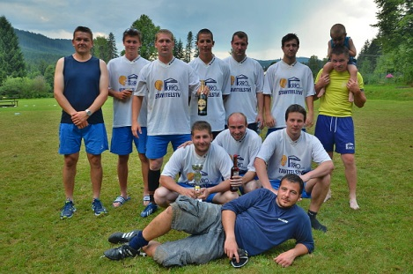 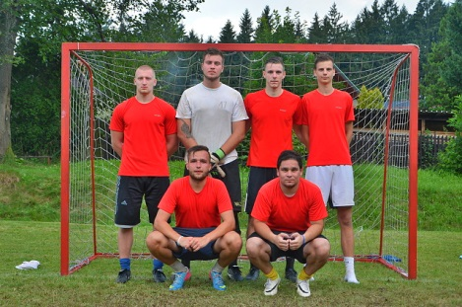

Milfky Way – 3. místo FC Družina Opava – 2. místo

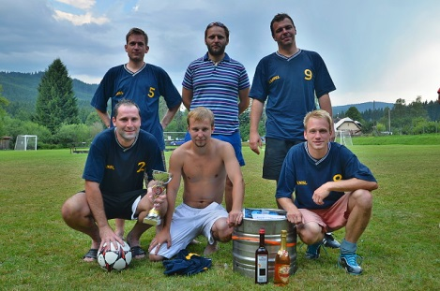

Zabrinzos – 1. místo



**Beskyd rallye Turzovka**

***Letos stejně jako v předchozích letech dorazili veteráni účastnící se „BESKYD RALLYE Turzovka 2014“ i do Starých Hamer.***

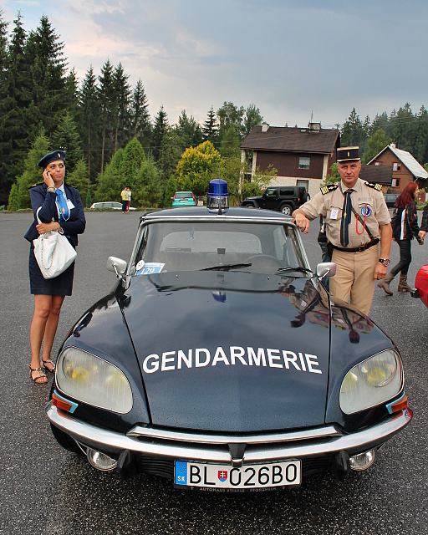Počasí letos akci nepřálo. Plechoví pamětníci zmokli několikrát a zejména posádkám kabrioletů déšť velikou radost neudělal. Oproti předpokladům historické automobily a motocykly dorazily na starohamerské parkoviště ve dvou vlnách. Posádky jedoucí přímo z Turzovky zaplnily parkoviště před pátou hodinou odpolední. Posádky jedoucí plánovanou trasu z Karolínky do Hamer dorazily po šesté večer. Bohužel se však na našem parkovišti obě skupiny nesetkaly. Blížící bouřka přinutila první část vozidel k dřívějšímu odjezdu.

I tak měli návštěvníci možnost pokochat se krásou historických vozů a společně s posádkami v dobových šatech se přenést o několik desítek let zpět. Velký zájem veřejnosti zbudil automobil francouzské policie, který si většina účastníků spojila s filmy, v nichž hlavní roli četníka Cruchota ztvárnil populární francouzský herec Louis de Funes.

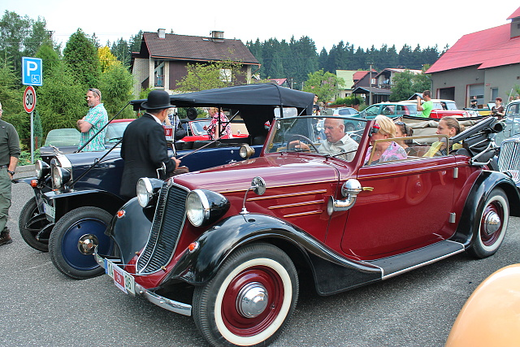 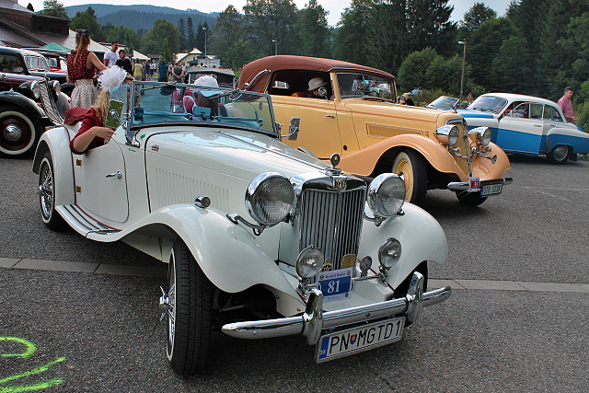

Děkujeme organizátorům „BESKYD RALLYE“ za spolupráci a věříme, že se za rok opět ve Starých Hamrech při této zdařilé akci uvidíme. Dagmar Valášková



**Dobová fotografie**

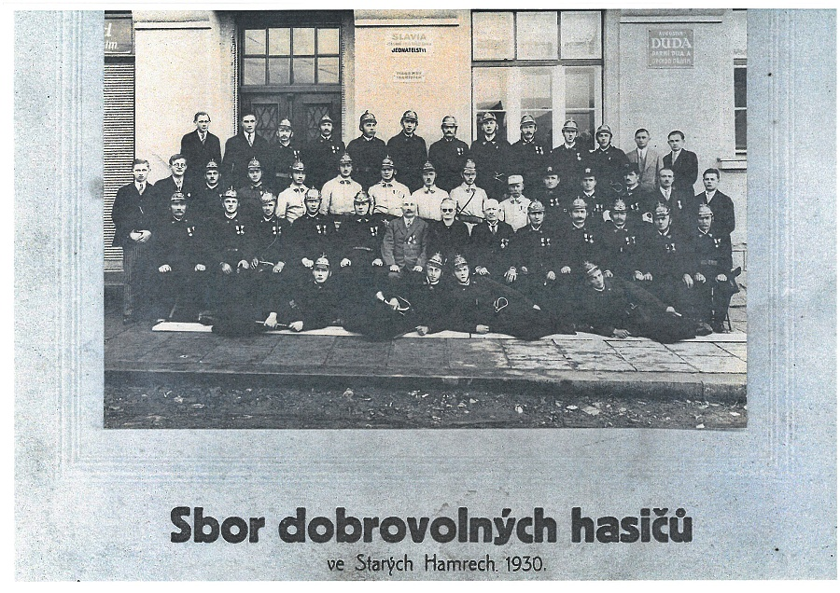Již nějaký čas se mi naskytla příležitost přebývat v úžasné dřevěnce na Černé. Tato chaloupka skýtá netušené možnosti, o kterých jsem se přesvědčila na vlastní kůži. Při prohledávání tajů a zákoutí tamější hůry se mi do rukou dostaly dobové fotografie původních majitelů Kafkových. Jedna z těchto fotografií zobrazuje Sbor dobrovolných hasičů Starých Hamer z roku 1930. A protože tento Sbor funguje dodnes, rozhodla jsem tuto krásnou dobovou fotografii hasičům věnovat. Fotografie bude nějaký čas uložena na Obecním úřadě pro případné nahlédnutí veřejnosti. Potom bude panem starostou předána hasičům, u nichž nalezne své čestné místo.

Dobrovolným hasičům přeji mnoho zdaru. Bc.Markéta Janovská

**Společenská kronika**

**NAROZENINY**

**V srpnu 2014 oslaví své životní jubileum :**

Pan **RICHARD KROCZEK** **50** let

Pan **LADISLAV HATÁK 60** let

Paní **MARIE NIČMANOVÁ 65** let

Pan **IVO FIALA 70** let

***Našim jubilantům k jejich výročí srdečně blahopřejeme a do dalších let přejeme pevné zdraví !***

**



**ÚMRTÍ**

**imagesCA4302SG**

Dne 12. 7. 2014 zemřela ve věku 88 let paní **Jiřina Štaudová.**

***Nezapomeneme.***



**Přehled bohoslužeb v srpnu 2014**

3. 8. 2014 Bílá - 10 : 30 Staré Hamry - 11 : 30 Gruň - 16 : 30

10. 8. 2014 Bílá - 10 : 30 Staré Hamry - 11 : 30 Gruň - 16 : 30

17. 8. 2014 Bílá - 10 : 30 Staré Hamry - 11 : 30 Gruň - 16 : 30

24. 8. 2014 Bílá - 10 : 30 Staré Hamry - 11 : 30 Gruň - 16 : 30

31. 8. 2014 Bílá - 10 : 30 Staré Hamry - 11 : 30 Gruň - 16 : 30



**Inzerce**

Prodám markýzu, dva měsíce používanou, rozměry 2,5 m x 4 m, barva bílá káva. Cena dohodou.

Tel.: 605 541 311

**Z tradiční přehlídky historických vozidel na Samčance**

**„Beskyd rallye Turzovka“**

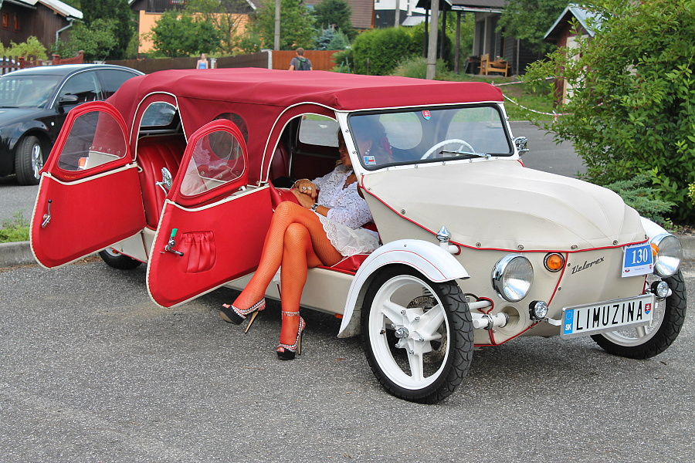

[www.stare-hamry.cz](http://www.stare-hamry.cz)

e-mail : [obec@stare-hamry.cz](mailto:obec@stare-hamry.cz)

***Vydává Obec Staré Hamry, vychází měsíčně***

***Redakční rada : Lukeš Petr, Balášová Eva***

***Číslo 7 vyšlo dne : 29. 7. 2014 ve Starých Hamrech***

***Cena 1 výtisku á 6.- Kč, na všechny stálé adresy rozšiřuje bezplatně OÚ Staré Hamry.***

Registrační značka MK ČR E 12340